**Database System**

**实验5 图书管理系统**

## 实验目的：

* 掌握数据库应用开发程序设计方法

## 实验需求：

以MySQL数据库作为数据存取工具，通过编程语言工具来包装数据库接口，设计一个交互式的图书管理系统，让用户能够通过与程序交互来模拟图书的借还等操作。具体要求如下：

数据对象

|  |  |
| --- | --- |
| 对象名称 | 包含属性 |
| 书 | 书号, 类别, 书名, 出版社, 年份, 作者, 价格, 总藏书量, 库存 |
| 借书证 | 卡号, 姓名, 单位, 类别 (教师 学生) |
| 管理员 | 管理员ID, 密码， 姓名， 联系方式 |
| 借书记录 | 书号, 借书证号 ,借期, 预计还期，经手人（管理员ID） |

功能模块

|  |  |
| --- | --- |
| 模块名称 | 功能描述 |
| 管理员登陆 | 输入管理员ID, 密码; 登入系统 或 返回ID/密码 错误. |
| 图书入库 | 1. 单本入库 2. 批量入库   图书信息存放在文件中, 每条图书信息为一行. 一行中的内容如下  ( 书号, 类别, 书名, 出版社, 年份, 作者, 价格, 数量 )  Note: 其中 年份、数量是整数类型； 价格是两位小数类型； 其余为字符串类型  Sample：  ( book_no_1, Computer Science, Computer Architecture, xxx, 2004, xxx, 90.00, 2 ) |
| 图书查询 | 要求可以对书的 类别, 书名, 出版社, 年份(年份区间), 作者, 价格(区间) 进行查询，支持同时查询多个条件。返回最多前五十条符合条件的图书信息。每条图书信息包括以下内容:  ( 书号, 类别, 书名, 出版社, 年份, 作者, 价格, 总藏书量, 库存 )；  可选要求: 可以按用户指定属性对图书信息进行排序. (默认是书名) |
| 借书 | 1.输入借书证卡号  显示该借书证所有已借书籍 (返回, 格式同查询模块)  2.输入书号  如果该书还有库存，则借书成功，同时库存数减一。  否则输出该书无库存，且输出预计最快的归还时间。 |
| 还书 | 1.输入借书证卡号  显示该借书证所有已借书籍 (返回, 格式同查询模块)  2.输入书号  如果该书在已借书籍列表内, 则还书成功, 同时库存加一.  否则输出出错信息. |
| 借书证管理 | 增加或删除一个借书证. |

用户界面

最低要求：能够让用户在命令行环境中操作和使用图书管理系统；

可选要求：提供图形化操作界面。

数据库平台

MySQL

编程语言

任选。

**Bonus:**

1. 在图书查询功能中，可以根据用户指定属性对图书查询结果进行排序，2分；
2. 提供图形化用户界面，2分。

（注：所有bonus加在最后的平时成绩中，平时成绩总共不超过50分；完成了bonus功能的同学，请在实验报告开头注明完成了哪项功能，并在功能展示部分详细叙述）

## 实验指导：

MySQL官方文档<https://dev.mysql.com/doc/>中有介绍如何将MySQL数据库与应用程序相连接，可根据使用的编程语言查阅相关文档，再结合网上的博客教程可快速上手。在Windows环境下使用C/C++的同学建议用Visual Studio作为开发环境，其他工具可能会遭遇各种错误。

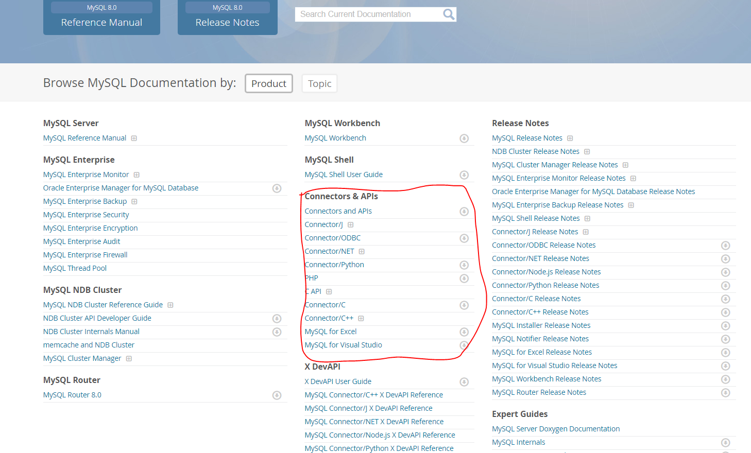

## 报告要求：

1. 系统整体架构的描述
2. 描述程序设计中采用了的各项技术（如jsp，php，jdbc，odbc等等）
3. 数据库表结构的描述
4. 每个功能模块的演示，以截图的方式演示每项功能，不需要在报告中贴出代码。
5. 最后提交的文件需要包括实验报告和源代码，以压缩文件格式上传。